

**G125**

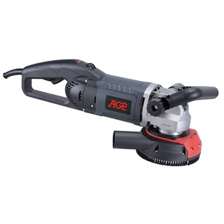

G125 betonslijper met lange levensduur  
  
Robuuste universele motor van 2200 W met constante snelheid elektronica voor soepel slijpen  
Variabele snelheid voor verschillende toepassingen  
Load-indicator optimaliseert de slijpprestaties met waarschuwing voor overbelasting en oververhitting  
De instelbare, ergonomische handgreep aan de voorzijde en het gereedschapsvrije schuifdeksel zijn ideaal voor kanten slijpen  
Stofbescherming met vering voor effectieve stofafzuiging. Met verwisselbare borstels

model G125  
Stroomverbruik 2200 W (220 V)  
Spanning, frequentie 220-240 V ~ 50-60 Hz  
stationair toerental 4300 - 7200  
Komschijf Ø Ø125 mm  
Asgat 22,23 mm en 25,4 mm (dubbelzijdig)  
spindel M14  
Afmetingen (LxBxH) 500 x 195 x 175 mm  
Gewicht 4,7 kg